Lezione n° 6

Sistemi Lineari

Metodi Diretti
Metodo di eliminazione di Gauss semplice
Gauss con pivoting
Problemi mal condizionati
Calcolo dei determinanti con Gauss
scaling
Metodo di eliminazione di Gauss Jordan

Metodi Iterativi
Metodo di Jacobi
Metodo di Gauss-Sidel

Sistemi Lineari n eq. in n incognite

(1)$\begin{aligned}\left\{a_{\text{11}}x_{1}+a_{\text{12}}x_{2}+\text{.}\text{.}\text{.}+a_{1n}x_{n}=b_{1} | \right.\left\{a_{\text{21}}x_{1}+a_{\text{22}}x_{2}+\text{.}\text{.}\text{.}+a_{2n}x_{n}=b_{2} | \right.\left\{\text{.}\text{.}\text{.}\text{.}\text{.}\text{.}\text{.}\text{.}\text{.}\text{.}\text{.}\text{.}\text{.}\text{.}\text{.}\text{.}\text{.}\text{.}\text{.}\text{.} | \right.\end{aligned}$
dove
a_{ij} coefficienti
x_{j} incognite
b_{j} termini noti
$$\begin{aligned}1≤i≤n; \\ 1≤j≤n\end{aligned}$$

Il sistema (1) si può rappresentare in forma matriciale
Ax=B
Dove: A è la matrice dei coeff , B è il vettore colonna dei termini noti e x è il vettore colonna delle incognite.
A=$\left(\begin{matrix}a_{\text{11}} & a_{\text{12}} & \text{.}\text{.}\text{.} & a_{1n} \\ a_{\text{21}} & a_{\text{22}} & & a_{2n} \\ \text{.}\text{.}\text{.}\text{.}\text{.}\text{.}\text{.}\text{.}\text{.}\text{.} & & & \\ a_{n1} & a_{n2} & & a_{\text{nn}}\end{matrix}\right)$ B=$\left(\begin{matrix}b_{1} \\ b_{2} \\ : \\ b_{n}\end{matrix}\right)$ x=$\left(\begin{matrix}x_{1} \\ x_{2} \\ : \\ x_{n}\end{matrix}\right)$

La matrice
(A|B)= $\left(\begin{matrix}a_{\text{11}} & a_{\text{12}} & \text{.}\text{.}\text{.} & a_{1n} & b_{1} \\ a_{\text{21}} & a_{\text{22}} & \text{.}\text{.}\text{.} & a_{2n} & b_{2} \\ \text{.}\text{.}\text{.}\text{.} & & & & \\ a_{n1} & a_{n2} & \text{.}\text{.}\text{.} & a_{\text{nn}} & b_{n}\end{matrix}\right)$
si chiama matrice orlata e contiene tutte le informazioni per calcolare x

Ricordiamo brevemente alcune operazioni sulle righe della matrice orlata (ovvero sulle equazioni), che non cambiano la soluzione del sistema.

- Un’equazione E_{i} può essere moltiplicata (o divisa) per una costante k≠0:
$E_{i}→{\text{kE}}_{i}$

- Un’equazione E_{i} può essere moltiplicata per una costante k e sommata (o sottratta) all’equazione E_{j},:
$E_{i}→{\text{kE}}_{i}+E_{j}$

- Due equazioni si possono scambiare di posto
$E_{i}↔E_{j}$

Alcuni Metodi analitici per risolvere sistemi di equazioni lineari
- Metodo grafico
- Regola di Cramer
- Eliminazione delle incognite

I metodi analitici sono facilmente applicabili nel caso di poche equazioni (n≤3). In genere per n≥4 le soluzioni analitiche sono troppo laboriose.

Motivazione di una soluzione numerica
Servono quindi metodi facilmente implementabili per sistemi di grandi dimensioni

Generalità sui metodi numerici di soluzione di sistemi lineari

I metodi di soluzione dei sistemi lineari si suddividono principalmente in due classi:

- Metodi Esatti (o diretti), metodo di Gauss, metodo di Gauss-Jordan, etc.). Questi metodi, in assenza di errori d’arrotondamento, danno la soluzione esatta in un numero finito di passi.

- Metodi Iterativi. Danno luogo a processi convergenti che forniscono la soluzione esatta in un numero infinito di passi. In genere ci si ferma quando si ha raggiunto la precisione voluta, commettendo un inevitabile errore di troncamento (metodo Jacobi,Gauss-Seidel, etc..).

In seguito ad arrotondamenti inevitabili, anche i risultati dei metodi esatti sono in realtà approssimati, ed, in generale, la stima degli errori è assai difficile.

Metodo di eliminazione di Gauss semplice

Note storiche
L’idea centrale dei metodi diretti è l’idea dell’eliminazione attribuita comunemente a Gauss, anche se pare fosse nota precedentemente (un esempio 3x3 è contenuto in un manoscritto cinese, risalente a più di 2000 anni fa)

Supponiamo che la matrice dei coefficienti sia
quadrata, densa e senza particolari strutture.

Il processo di Gauss si realizza in due passi:

      - Le equazioni si manipolano per eliminare una delle incognite delle equazioni ottenendo una equazione in una sola incognita.
      - Di conseguenza, questa equazione si potrà risolvere direttamente ed il risultato potrà essere sostituito in una delle equazioni originali per trovare l’altra incognita.

Questa tecnica basica si può estendere a grandi sistemi di equazioni sviluppando un schema sistematico o algoritmico per eliminare incognite e sostituire all’indietro. La eliminazione di Gauss è proprio questo schema.

Il procedimento è disegnato per risolvere un sistema di n equazioni in n incognite:

$\begin{aligned}a_{\text{11}}x_{1}+a_{\text{12}}x_{2}+a_{\text{13}}x_{3}+\text{.}\text{.}\text{.}+a_{1n}x_{n}=b_{1} \\ a_{\text{21}}x_{1}+a_{\text{22}}x_{2}+a_{\text{23}}x_{3}+\text{.}\text{.}\text{.}+a_{2n}x_{n}=b_{2} \\ \text{.} \\ \text{.} \\ a_{n1}x_{1}+a_{n2}x_{2}+a_{n3}x_{3}+\text{.}\text{.}\text{.}+a_{\text{nn}}x_{n}=b_{n}\end{aligned}$

Chiameremo le equazioni E₁, E₂, ..E_{n}
la tecnica per n equazioni consiste in due fasi:
l’ eliminazione in avanti delle incognite e
la sua soluzione mediante la sostituzione all’indietro.

Eliminazione in avanti delle incognite.
La prima fase serve per ridurre il sistema di equazioni ad un sistema triangolare superiore:
il passo iniziale sarà di eliminare la prima incognita, x₁, dalla seconda fino all’ennesima equazione. Quindi si fa:

$$E_{2}−\frac{a_{\text{21}}}{a_{\text{11}}}E_{1}→E_{2}$$
.
.
$$E_{n}−\frac{a_{n1}}{a_{\text{11}}}E_{1}→E_{n}$$

Si ottiene il seguente sistema modificato:
$$a_{\text{11}}x_{1}+a_{\text{12}}x_{2}+a_{\text{13}}x_{3}+\text{.}\text{.}\text{.}+a_{1n}x_{n}=b_{1}$$
$\begin{aligned}a'_{\text{22}}x_{2}+a'_{\text{23}}x_{3}+\text{.}\text{.}\text{.}+a'_{2n}x_{n}=b'_{2} \\ \text{.} \\ \text{.} \\ a'_{n2}x_{2}+a'_{n3}x_{3}+\text{.}\text{.}\text{.}+a'_{\text{nn}}x_{n}=b'_{n}\end{aligned}$

Nel sistema precedente la prima equazione è chiamata equazione pivot e a₁₁ elemento pivot.

Ora si ripete il procedimento sopra descritto per eliminare la seconda incognita dalla terza fino alla ennesima equazione

$$E_{3}−\frac{a_{\text{32}}^{'}}{a_{\text{22}}^{'}}E_{2}→E_{3}$$
.
.
$$E_{n}−\frac{a_{n1}^{'}}{a_{\text{22}}^{'}}E_{2}→E_{n}$$

e si ottiene
$$a_{\text{11}}x_{1}+a_{\text{12}}x_{2}+a_{\text{13}}x_{3}+\text{.}\text{.}\text{.}+a_{1n}x_{n}=b_{1}$$
$a'_{\text{22}}x_{2}+a'_{\text{23}}x_{3}+\text{.}\text{.}\text{.}+a'_{2n}x_{n}=b'_{2}$
$\begin{aligned}a\text{ rSub \{ size 8\{}23\text{\} \} x rSub \{ size 8\{3\} \} + }. . .{\text{ +a}}_{2n}x_{n}=b\text{ rSub \{ size 8\{3\} \} \} \{\} \# }.\text{ \{\} \# }.{\text{ \{\} \# a}}_{n3}x_{3}+\text{.}\text{.}\text{.}+a\text{ rSub \{ size 8\{ ital }nn{\text{\} \} x rSub \{ size 8\{n\} \} =b}}_{n}\end{aligned}$

dove il doppio indice indica che gli elementi sono stati modificati due volte.

Il procedimento si può continuare fino a quando il sistema si trasformerà in un sistema triangolare superiore:
$$a_{\text{11}}x_{1}+a_{\text{12}}x_{2}+a_{\text{13}}x_{3}+\text{.}\text{.}\text{.}+a_{1n}x_{n}=b_{1}$$
$a'_{\text{22}}x_{2}+a'_{\text{23}}x_{3}+\text{.}\text{.}\text{.}+a'_{2n}x_{n}=b'_{2}$
$\begin{aligned}a\text{ rSub \{ size 8\{}33\text{\} \} x rSub \{ size 8\{3\} \} + }. . .{\text{ +a}}_{3n}x_{n}=b\text{ rSub \{ size 8\{3\} \} \} \{\} \# }.\text{ \{\} \# }.\text{ \{\} \} \} \{} \\ \end{aligned}$
$a^{{(n−1)}_{\text{nn}}}x_{n}=b^{{(n−1)}_{n}}$ (9.15 d)

Sostituzione all’indietro:
L’equazione (9.15d) si può risolvere rispetto ad x_{n}:
$$x_{n}=\frac{b_{n}^{(n−1)}}{a_{\text{nn}}^{(n−1)}}$$
questo risultato si può sostituire all'indietro nella (n-1)-esima equazione e ottenere x_{n-1}. Il procedimento che si ripete per valutare le rimanenti x si può riassumere nella seguente formula:
$x_{i}=\frac{b_{i}^{(i−1)}−\sum_{j=i+1}^{n}{a_{\text{ij}}^{(i−1)}x_{j}}}{a_{\text{ii}}^{(i−1)}}$ per i=n-1, n-2, ..., 1 (9.17)

esempio

Si usi il metodo di eliminazione di Gauss semplice per risolvere:
$3x_{1}−0\text{.}1x_{2}−0\text{.}2x_{3}=7\text{.}\text{85}$ E1
$0\text{.}1x_{1}−7x_{2}−0\text{.}3x_{3}=−\text{19}\text{.}3$ E2
$0\text{.}3x_{1}−0\text{.}2x_{2}+\text{10}x_{3}=\text{71}\text{.}4$ E3
si effettuino i calcoli con 6 cifre significative
Soluzione
La prima parte del procedimento consiste nell’eliminazione in avanti.
E2->E2-(0.1/3)E1
E3->E3-(0.3/3)E1
E si ottiene
$3x_{1}−0\text{.}1x_{2}−0\text{.}2x_{3}=7\text{.}\text{85}$ E1
$7\text{.}\text{00333}x_{2}−0\text{.}\text{293333}x_{3}=−\text{19}\text{.}\text{5617}$ E2
$−0\text{.}\text{190000}x_{2}+\text{10}\text{.}\text{0200}x_{3}=\text{70}\text{.}\text{6150}$ E3
ed infine
E3->E3-(-0.190000/7.00333)E2

$3x_{1}−0\text{.}1x_{2}−0\text{.}2x_{3}=7\text{.}\text{85}$ E1
$7\text{.}\text{00333}x_{2}−0\text{.}\text{293333}x_{3}=−\text{19}\text{.}\text{5617}$ E2
$\text{10}\text{.}\text{0200}x_{3}=\text{70}\text{.}\text{0843}$ E3
ed infine, sostituendo all’indietro:
$x_{3}=\frac{\text{70}\text{.}\text{0843}}{\text{10}\text{.}\text{0200}}=7\text{.}\text{00003}$ (*)
sostituendo in E2
$$7\text{.}\text{00333}x_{2}−0\text{.}\text{293333}(7\text{.}\text{00003})=−\text{19}\text{.}\text{5617}$$
e quindi
$$x_{2}=\frac{−\text{19}\text{.}\text{5617}+0\text{.}\text{293333}(7\text{.}\text{00003})}{7\text{.}\text{00333}}=−2\text{.}\text{50000}$$
infine
sostituendo in E1
$3x_{1}−0\text{.}1(−2\text{.}\text{50000})−0\text{.}2(7\text{.}\text{00003})=7\text{.}\text{85}$
si ottiene
$x_{1}=\frac{7\text{.}\text{85}+0\text{.}1(−2\text{.}\text{50000})+0\text{.}2(7\text{.}\text{00003})}{3}=3\text{.}\text{00000}$

anche se vi è un piccolo errore nell’equazione (*), i risultati sono molto vicini alla soluzione esatta x1=3, x2=-2.5, x3=7. Si può verificare sostituendo i risultati nel sistema originario:
$3(3)−0\text{.}1(−2\text{.}5)−0\text{.}2(7\text{.}\text{00003})=7\text{.}\text{84999}≃7\text{.}\text{85}$
$0\text{.}1(3)−7(−2\text{.}5)−0\text{.}3(7\text{.}\text{00003})=−\text{19}\text{.}\text{3000}=−\text{19}\text{.}3$
$0\text{.}3(3)−0\text{.}2(−2\text{.}5)+\text{10}(7\text{.}\text{00003})=\text{71}\text{.}\text{4003}≃\text{71}\text{.}4$

Esercizio
Risolvere il seguente sistema di equazioni usando il metodo di eliminazione di Gauss
$$\begin{aligned}\left\{3x_{1}−x_{2}+2x_{3}=\text{12} | \right.\left\{x_{1}+2x_{2}+3x_{3}=\text{11} | \right.\end{aligned}$$
fare i calcoli mantenendo le frazioni.
soluzione
Scriviamo la matrice orlata
A*=$\begin{aligned}\left(\begin{matrix}3 & −1 & 2 & : & \text{12} & \\ 1 & 2 & 3 & : & \text{11} & \\ 2 & −2 & −1 & : & 2 & \end{matrix}\right)\underset{E_{3}→E_{3}−\frac{2}{3}E_{1}}{\overset{E_{2}→E_{2}−\frac{1}{3}E_{1}}{→}}\left(\begin{matrix}3 & −1 & 2 & : & \text{12} \\ 0 & \frac{7}{3} & \frac{7}{3} & : & 7 \\ 0 & \frac{−4}{3} & \frac{−7}{3} & : & −6\end{matrix}\right) \\ \end{aligned}$
$$\underset{E_{3}→E_{3}+\frac{4}{7}E_{2}}{\overset{}{→}}\left(\begin{matrix}3 & −1 & 2 & : & \text{12} \\ 0 & \frac{7}{3} & \frac{7}{3} & : & 7 \\ 0 & 0 & −1 & : & −2\end{matrix}\right)$$
e, sostituendo all’indietro:
$$\begin{aligned}−x_{3}=−2⇒x_{3}=2 \\ \frac{7}{3}x_{2}+\frac{7}{3}⋅2=7⇒x_{2}=1 \\ 3x_{1}−1+4=\text{12}⇒x_{1}=3\end{aligned}$$

Esercizio
Risolvere il seguente sistema usando l’eliminazione di Gauss
$$x_{1}+x_{2}+3x_{4}=4$$
$$2x_{1}+x_{2}−x_{3}+x_{4}=1$$
$$3x_{1}−x_{2}−x_{3}+2x_{4}=−3$$
$$−x_{1}+2x_{2}+3x_{3}−x_{4}=4$$
soluzione
La matrice orlata è
$$\left(\begin{matrix}1 & 1 & 0 & 3 & 4 \\ 2 & 1 & −1 & +1 & +1 \\ 3 & −1 & −1 & +2 & −3 \\ −1 & +2 & +3 & −1 & 4\end{matrix}\right)$$
$$E_{2}→E_{2}−2E_{1}$$
$$E_{3}→E_{3}−3E_{1}$$
$$E_{4}→E_{4}+E_{1}$$

$$\left(\begin{matrix}1 & 1 & 0 & 3 & 4 \\ 0 & −1 & −1 & −5 & −7 \\ 0 & −4 & −1 & −7 & −\text{15} \\ 0 & 3 & +3 & +2 & 8\end{matrix}\right)$$
$$E_{3}→E_{3}−4E_{2}$$
$$E_{4}→E_{4}+3E_{2}$$

$$\left(\begin{matrix}1 & 1 & 0 & 3 & 4 \\ 0 & −1 & −1 & −5 & −7 \\ 0 & 0 & 3 & +\text{13} & \text{13} \\ 0 & 0 & 0 & −\text{13} & −\text{13}\end{matrix}\right)$$
ora si può fare la sostituzione all'indietro:
$$x_{4}=\frac{−\text{13}}{−\text{13}}=1$$
$$x_{3}=\frac{\text{13}−\text{13}x_{4}}{3}=0$$
$$x_{2}=\frac{−7+5x_{4}+x_{3}}{−1}=2$$
$$x_{1}=4−3x_{4}−x_{2}=−1$$

Operazione di conteggio

Il tempo di esecuzione dell’eliminazione di Gauss dipende dal numero di operazioni in virgola mobile (o FLOP) coinvolte nell’algoritmo. In genere il tempo usato per eseguire moltiplicazioni e divisioni è quasi lo stesso ed è maggiore di quello per somme o sottrazioni.
Il numero di operazioni dovuto alla eliminazione è:
$$\frac{n^{3}}{3}+O(n^{2})$$
mentre quello dovuto alla sostituzione all’indietro è:
$$\frac{n^{2}}{2}+O(n)$$
e quindi in totale
$\frac{n^{3}}{3}+O(n^{2})$+$\frac{n^{2}}{2}+O(n)$→$\frac{n^{3}}{3}+O(n^{2})$ per n che tende a infinito

All’aumentare della dimensione di un sistema, il tempo di calcolo aumenta in modo considerevole.

PIVOTING

La ragione principale per cui il metodo si dice semplice è che durante le fasi di eliminazione è possibile che si abbia una divisione per zero. Per esempio, se si usa il metodo di eliminazione di Gauss semplice per risolvere:
$$\begin{matrix} 2x_{2}+3x_{3}=8 \\ 4x_{1}+6x_{2}+7x_{3}=−3 \\ 2x_{1}+x_{2}+6x_{3}=5\end{matrix}$$
La normalizzazione della prima riga implica una divisione per il pivot $a_{\text{11}}=0$.
Si possono avere problemi anche quando un coefficiente è molto vicino a zero poiché se la grandezza dell’elemento pivot, rispetto agli altri, è piccola, si possono introdurre errori d’arrotondamento.
La tecnica del pivoting è stata sviluppata per risolvere parzialmente questo problema.

Prima di normalizzare ogni riga, è conveniente determinare il coefficiente più grande in modulo disponibile nella colonna che sta sotto l’elemento pivot a₁₁.
Quindi, le righe si possono scambiare in modo che l’elemento più grande sia l’elemento pivot: metodo del pivoting parziale.

Se l’elemento più grande in modulo si cerca tanto nelle colonne quanto nelle righe allora il metodo prende il nome di pivoting totale.
IL pivoting completo o totale si usa in rare occasioni poiché scambiando le colonne si scambia l’ordine delle variabili e di conseguenza si aggiunge complessità al programma.

Esercizio

Risolvere il seguente sistema usando Gauss con pivoting quando necessario
$$x_{1}−x_{2}+2x_{3}−x_{4}=−8$$
$$2x_{1}−2x_{2}+3x_{3}−3x_{4}=−\text{20}$$
$$x_{1}+x_{2}+x_{3}=−2$$
$$x_{1}−x_{2}+4x_{3}+3x_{4}=4$$

soluzione
La matrice orlata è
$$\left(\begin{matrix}1 & −1 & 2 & −1 & −8 \\ 2 & −2 & 3 & −3 & −\text{20} \\ 1 & 1 & 1 & 0 & −2 \\ 1 & −1 & +4 & +3 & 4\end{matrix}\right)$$
$$E_{2}−(2/1)E_{1}→E_{2}$$
$$E_{3}−(1/1)E_{1}→E_{3}$$
$$E_{4}−(1/1)E_{1}→E_{4}$$
$$\left(\begin{matrix}1 & −1 & 2 & −1 & −8 \\ 0 & 0 & −1 & −1 & −4 \\ 0 & 2 & −1 & 1 & 6 \\ 0 & 0 & 2 & 4 & \text{12}\end{matrix}\right)$$
Non si può continuare a meno che
$$E_{2}↔E_{3}$$

$$\left(\begin{matrix}1 & −1 & 2 & −1 & −8 \\ 0 & 2 & −1 & 1 & 6 \\ 0 & 0 & −1 & −1 & −4 \\ 0 & 0 & 2 & 4 & \text{12}\end{matrix}\right)$$
$$E_{4}−(2/(−1))E_{3}→E_{4}$$
$$\left(\begin{matrix}1 & −1 & 2 & −1 & −8 \\ 0 & 2 & −1 & 1 & 6 \\ 0 & 0 & −1 & −1 & −4 \\ 0 & 0 & 0 & 2 & 4\end{matrix}\right)$$
sostituendo all’indietro
$$x_{4}=2$$
$$x_{3}=\frac{(−4+x_{4})}{−1}=\frac{−4+2}{−1}=2$$
$$x_{2}=\frac{6−x_{4}+x_{3}}{2}=\frac{6−2+2}{2}=3$$
$$x_{1}=−8+x_{4}−2x_{3}+x_{2}=−8+2−2∗2+3=−7$$
Il pivoting, oltre ad evitare la divisione per zero, minimizza gli errori d’arrotondamento

Minimizzare la propagazione degli errori d’arrotondamento usando il pivoting

Vediamo con un esempio che, se l’elemento pivot è vicino a zero, allora il metodo del pivoting diminuisce il problema degli errori d’arrotondamento.

Esempio
Usare il metodo di eliminazione di Gauss semplice per risolvere:
$$\begin{matrix}0\text{.}\text{0003}x_{1}+3\text{.}\text{0000}x_{2}=2\text{.}\text{0001} \\ 1\text{.}\text{0000}x_{1}+1\text{.}\text{0000}x_{2}=1\text{.}\text{0000}\end{matrix}$$
si osservi che in questa forma il primo elemento pivot $a_{\text{11}}=0\text{.}\text{0003}$, è molto vicino a zero.
Si ripeta il calcolo applicando il metodo Gauss con il pivoting parziale.
La soluzione esatta è $x_{1}=1/3$ e $x_{2}=2/3$.
Soluzione
$$\left(\begin{matrix}0\text{.}\text{0003} & 3\text{.}\text{0000} & : & 2\text{.}\text{0001} \\ 1\text{.}\text{0000} & 1\text{.}\text{0000} & : & 1\text{.}\text{0000}\end{matrix}\right)$$

$$E_{2}−(1/0\text{.}\text{0003})E_{1}→E_{2}$$
$$\left(\begin{matrix}0\text{.}\text{0003} & 3\text{.}\text{0000} & : & 2\text{.}\text{0001} \\ 0 & −\text{9999} & : & −\text{6666}\end{matrix}\right)$$

ovvero
$$x_{2}=2/3$$
Questo risultato si può sostituire nella prima equazione per valutare $x_{1}$:
$x_{1}=\frac{2\text{.}\text{0001}−3(2/3)}{0\text{.}\text{0003}}$ (E9.9.1)
Data la cancellazione dovuta alla divisione per un numero piccolo, il risultato è molto sensibile al numero di cifre significative di x₂ incluse nel calcolo:

Cifre signif | X₂ | X₁ | E%
3 | 0.667 | -3 | 111.1111
4 | 0.6667 | 1.4803e-12 | 2.2518e+13
5 | 0.66667 | 0.3000 | 11.1111
6 | 0.666667 | 0.3300 | 1.0101
7 | 0.6666667 | 0.3330 | 0.1001

Si osservi come la soluzione per x₁ dipende fortemente dal numero di cifre significative di x₂. D’altra parte, se si risolvono le equazioni in ordine inverso e si normalizza la riga con con l’elemento pivot più grande. Si ottiene:
$$\begin{matrix} \\ 1\text{.}\text{0000}x_{1}+1\text{.}\text{0000}x_{2}=1\text{.}\text{0000}\end{matrix}$$
$$\begin{matrix}0\text{.}\text{0003}x_{1}+3\text{.}\text{0000}x_{2}=2\text{.}\text{0001} \\ \end{matrix}$$
Per un diverso numero di cifre significative tenute nel calcolo di x₂, come si può vedere dalla seguente tabella, il calcolo di x₁ è molto meno sensibile al numero di cifre significative considerate:

Cifre signif | X2 | X1 | E%
3 | 0.667 | 0.333 | 0.1
4 | 0.6667 | 0.3333 | 0.01
5 | 0.66667 | 0.33333 | 0.001
6 | 0.666667 | 0.333333 | 0.0001
7 | 0.6666667 | 0.3333333 | 0.00001

Sistemi singolari
Come si è visto precedentemente un caso in cui un sistema può essere mal condizionato è quando due equazioni sono quasi identiche. Ovviamente è ancora peggio quando sono completamente identiche. In questi casi si può ottenere un sistema con infinite soluzioni, di n-1 equazioni in n incognite o nessuna. Ciò può capitare spesso quando si hanno sistemi con molte equazioni. In questo caso il pivoting non funziona.

Sistemi singolari
Come si comporta Gauss con pivoting quando il sistema non ha una sola soluzione?

Esempio
Risolvere i seguenti sistemi usando Gauss
$x_{1}+x_{2}+x_{3}=4$ $x_{1}+x_{2}+x_{3}=4$
$2x_{1}+2x_{2}+x_{3}=6$ $2x_{1}+2x_{2}+x_{3}=4$
$x_{1}+x_{2}+2x_{3}=6$ $x_{1}+x_{2}+2x_{3}=6$
soluzione
$\left(\begin{matrix}1 & 1 & 1 & : & 4 \\ 2 & 2 & 1 & : & 6 \\ 1 & 1 & 2 & : & 6\end{matrix}\right)$ $\left(\begin{matrix}1 & 1 & 1 & : & 4 \\ 2 & 2 & 1 & : & 4 \\ 1 & 1 & 2 & : & 6\end{matrix}\right)$
Applico Gauss contemporaneamente

$$E_{2}−(2/1)E_{1}→E_{2}$$
$$E_{3}−(1/1)E_{1}→E_{3}$$
$\left(\begin{matrix}1 & 1 & 1 & : & 4 \\ 0 & 0 & −1 & : & −2 \\ 0 & 0 & 1 & : & 2\end{matrix}\right)$ $\left(\begin{matrix}1 & 1 & 1 & : & 4 \\ 0 & 0 & −1 & : & −4 \\ 0 & 0 & 1 & : & 2\end{matrix}\right)$
-Il pivot è uguale a zero in entrambi i casi e scambiando $E_{2}↔E_{3}$ non si risolve
Cosa vuol dire?
Se risolviamo i sistemi analiticamente otteniamo

$x_{1}+x_{2}+x_{3}=4$ $x_{1}+x_{2}+x_{3}=4$
$−x_{3}=−2$ $−x_{3}=−4$
$x_{3}=2$ $x_{3}=2$

∞ soluzioni nessuna soluzione

Proprietà
Il sistema ha 1! Soluzione ⇔ Gauss è applicabile (eventualmente scambiando le righe)

Se Gauss si blocca anche dopo opportuni scambi di righe vuol dire che la soluzione o non esiste o non è unica. Quindi, se la soluzione esiste, Gauss con pivoting la trova.

Se
max|elementi colonna|=0
allora il sistema è singolare

Algoritmo dell’eliminazione di Gauss

L’algoritmo contiene moduli per le tre operazioni principali: eliminazione in avanti, sostituzione all’indietro e pivoting.

Si monitorizza il termine diagonale durante la fase di pivoting per rilevare la presenza di uno zero (o di un numero <tol predefinita) e quindi avvertire che il sistema è singolare. Se ciò avviene la ricerca delle soluzioni termina (det=0)

Sistemi mal condizionati
I sistemi mal condizionati sono quelli per cui un piccolo cambiamento in uno o più coefficienti provoca un cambiamento molto grande della soluzione. I piccoli errori a cui si accenna possono essere inevitabili come quelli dovuti all’arrotondamento.

Oss: se un sistema è mal condizionato non sempre la verifica delle soluzioni funziona come si può vedere dal seguente esempio.

Esempio di sistema mal condizionato
Si risolva il seguente sistema usando Cramer
$$\begin{aligned}x_{1}+2x_{2}=\text{10} \\ 1\text{.}1x_{1}+2x_{2}=\text{10}\text{.}4\end{aligned}$$
dopo lo si risolva di nuovo però con il coefficiente di x₁ nella seconda equazione leggermente modificato ovvero uguale a 1.05 (per simulare un piccolo errore dovuto ad esempio all’arrotondamento).

Soluzione
Calcoliamo la soluzione usando la regola di Cramer
$$x_{1}=\frac{\left|\begin{matrix}b_{1} & a_{\text{12}} \\ b_{2} & a_{\text{22}}\end{matrix}\right|}{\left|\begin{matrix}a_{\text{11}} & a_{\text{12}} \\ a_{\text{21}} & a_{\text{22}}\end{matrix}\right|}=\frac{b_{1}a_{\text{22}}−a_{\text{12}}b_{2}}{a_{\text{11}}a_{\text{22}}−a_{\text{12}}a_{\text{21}}}=\frac{2(\text{10})−2(\text{10}\text{.}4)}{1(2)−2(1\text{.}1)}=4$$

$$x_{2}=\frac{\left|\begin{matrix}a_{\text{11}} & b_{1} \\ a_{\text{21}} & b_{2}\end{matrix}\right|}{\left|\begin{matrix}a_{\text{11}} & a_{\text{12}} \\ a_{\text{21}} & a_{\text{22}}\end{matrix}\right|}=\frac{b_{2}a_{\text{11}}−a_{\text{21}}b_{1}}{a_{\text{11}}a_{\text{22}}−a_{\text{12}}a_{\text{21}}}=\frac{1(\text{10}\text{.}4)−1\text{.}1(\text{10})}{1(2)−2(1\text{.}1)}=3$$
Tuttavia dopo aver leggermente cambiato il coefficiente a₂₁ da 1.1 a 1.05 il risultato cambia drasticamente:
$$x_{1}=\frac{\left|\begin{matrix}b_{1} & a_{\text{12}} \\ b_{2} & a_{\text{22}}\end{matrix}\right|}{\left|\begin{matrix}a_{\text{11}} & a_{\text{12}} \\ a_{\text{21}} & a_{\text{22}}\end{matrix}\right|}=\frac{b_{1}a_{\text{22}}−a_{\text{12}}b_{2}}{a_{\text{11}}a_{\text{22}}−a_{\text{12}}a_{\text{21}}}=\frac{2(\text{10})−2(\text{10}\text{.}4)}{1(2)−2(1\text{.}\text{05})}=8$$
$$x_{2}=\frac{\left|\begin{matrix}a_{\text{11}} & b_{1} \\ a_{\text{21}} & b_{2}\end{matrix}\right|}{\left|\begin{matrix}a_{\text{11}} & a_{\text{12}} \\ a_{\text{21}} & a_{\text{22}}\end{matrix}\right|}=\frac{b_{2}a_{\text{11}}−a_{\text{21}}b_{1}}{a_{\text{11}}a_{\text{22}}−a_{\text{12}}a_{\text{21}}}=\frac{1(\text{10}\text{.}4)−1\text{.}1(\text{10})}{1(2)−2(1\text{.}\text{05})}=1$$

A questo punto si può provare a sostituire le soluzioni trovate nel problema iniziale. Sostituendo gli ultimi valori trovati di x₁ =8 e x₂ =1 nel sistema originale con a₂₁=1.1 si ha:

$$\begin{aligned}8+2(1)=\text{10} \\ 1\text{.}1(8)+2(1)=\text{10}\text{.}8≃\text{10}\text{.}4\end{aligned}$$

quindi, anche se x₁=8 e x₂=1 non è la soluzione esatta, la prova sembra soddisfare abbastanza bene il problema tanto da far credere che l’errore da cui la soluzione è affetta sia piccolo.

Come mai?
Dal punto di vista analitico:
il motivo principale della differenza tra i due risultati è che il denominatore è costituito dalla differenza di due numeri quasi uguali.

La spiegazione geometrica
Ricavando le rette in entrambi i casi si ha:
Se a₂₁=1.1 Se a₂₁=1.05

$\begin{aligned}x_{1}=\text{10}−2x_{2} \\ x_{1}=\frac{\text{10}\text{.}4}{1\text{.}1}−\frac{2}{1\text{.}1}x_{2}\end{aligned}$ $\begin{aligned}x_{1}=\text{10}−2x_{2} \\ x_{1}=\frac{\text{10}\text{.}4}{1\text{.}\text{05}}−\frac{2}{1\text{.}\text{05}}x_{2}\end{aligned}$

Facendo il grafico delle rette 2 a due

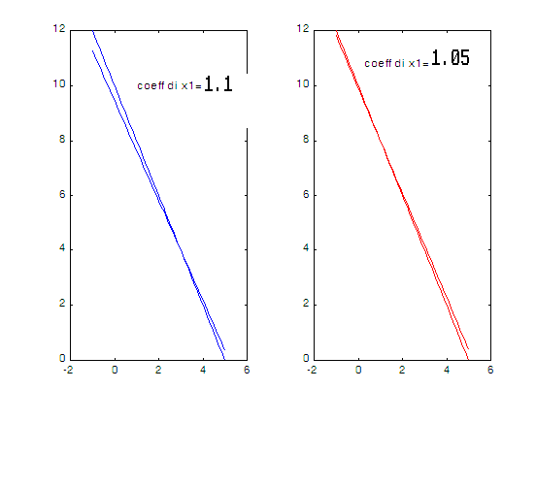
x1
x2
x1
x2

poiché la pendenza delle rette è quasi uguale, una piccola variazione della pendenza causa una grande variazione dell’intersezione.

Come sapere se un sistema è mal condizionato a partire dai coefficienti?

Scrivendo le equazioni in forma generale:
$\begin{aligned}a_{{}_{\text{11}}}x_{1}+a_{\text{12}}x_{2}=b_{1} \\ a_{\text{21}}x_{1}+a_{\text{22}}x_{2}=b_{2}\end{aligned}$
Dividendo la prima equazione per a₁₁ e la seconda per a₂₁, e riordinando i termini, si ottiene l’equazione delle due rette:
$$\begin{aligned}x_{1}=−\frac{a_{\text{12}}}{a_{\text{11}}}x_{2}+\frac{b_{1}}{a_{\text{11}}} \\ x_{1}=−\frac{a_{\text{22}}}{a_{\text{21}}}x_{2}+\frac{b_{2}}{a_{\text{21}}}\end{aligned}$$
quindi se le pendenze sono quasi uguali:
$$\frac{a_{\text{12}}}{a_{\text{11}}}≃\frac{a_{\text{22}}}{a_{\text{21}}}$$
ovvero
$$a_{\text{11}}a_{\text{22}}≃a_{\text{12}}a_{\text{21}}$$
quindi
$$a_{\text{11}}a_{\text{22}}−a_{\text{12}}a_{\text{21}}≃0$$
poiché questa ultima quantità è il determinante del sistema si può arrivare alla conclusione generale che un sistema mal condizionato è quello per cui il suo determinante è vicino a zero.
Se il determinante è esattamente uguale a zero, le due pendenze sono identiche, e ciò indica che non esiste nessuna soluzione o ne esistono infinite.

E’ difficile specificare quanto vicino a zero debba essere il determinante affinché il sistema sia mal condizionato.

Ciò è complicato dal fatto che il determinante può cambiare se si moltiplicano una o più equazioni per un fattore anche se la soluzione non viene alterata. Quindi il determinante è un fattore relativo che si modifica con la grandezza dei coefficienti.

Effetto di scala sul determinante (della matrice dei coefficienti)

Esempio
Si calcoli il determinante della matrice dei coefficienti dei seguenti sistemi:
a)$\begin{aligned}3x_{1}+2x_{2}=\text{18} \\ −x_{1}+2x_{2}=2\end{aligned}$

b) $\begin{aligned}x_{1}+2x_{2}=\text{10} \\ 1\text{.}1x_{1}+2x_{2}=\text{10}\text{.}4\end{aligned}$

si ripeta moltiplicando le equazioni per 10.

Soluzione
il determinante delle equazioni del sistema a) , che come si vede è costituito da rette con pendenze abbastanza diverse e quindi è ben condizionato è:
D=3(2)-2(-1)=8
Il determinante del sistema b) , che è mal condizionato poichè i coefficienti di x₁ sono simili è:
D=1(2)-2(1.1)=-0.2

I risultati dei punti a) e b) sembrano confermare che determinanti vicini a zero indicano sistemi mal condizionati. Tuttavia se si moltiplicano i coeff del sistema mal condizionato b) per 10 si ottiene
$$\begin{aligned}\text{10}x_{1}+\text{20}x_{2}=\text{100} \\ \text{11}x_{1}+\text{20}x_{2}=\text{104}\end{aligned}$$
La moltiplicazione di una equazione per una costante non ha effetto sulla sua soluzione, ciò si può vedere anche graficamente. Il determinante tuttavia viene drasticamente cambiato:
D=10(20)-20(11)=-20
Non solo è aumentato il valore in modulo ma ora è ancora più lontano da zero di quello del sistema ben condizionato a).

Allora il determinante da solo non basta.

Un modo per evitare che avvenga ciò consiste nello scalare le equazioni in modo che l’elemento massimo dei coefficienti di ogni riga sia uguale a 1 prima di calcolare il determinante.

Esempio
Si provi a scalare i sistemi dell’esempio precedente e si calcoli di nuovo il determinante.
Soluzione
Nel caso del sistema ben condizionato a), dividendo ogni riga della matrice dei coefficienti per il massimo dei suoi elementi, si ha:

$\begin{aligned}(3/3)x_{1}+(2/3)x_{2}={\text{18}}/3 \\ −(1/2)x_{1}+(2/2)x_{2}=2/2\end{aligned}$ quindi $\begin{aligned}x_{1}+0\text{.}\text{667}x_{2}=6 \\ −0\text{.}5x_{1}+x_{2}=1\end{aligned}$

il cui determinante è:

D=1(1)-0.667(-0.5)=1.333

Nel caso del sistema mal condizionato b) si ha
$\begin{aligned}(1/2)x_{1}+(2/2)x_{2}={\text{10}}/2 \\ (1\text{.}1/2)x_{1}+(2/2)x_{2}=\text{10}\text{.}4/2\end{aligned}$ quindi $\begin{aligned}0\text{.}5x_{1}+x_{2}=5 \\ 0\text{.}\text{55}x_{1}+x_{2}=5\text{.}2\end{aligned}$
il cui determinante è:
D=0.5(1)-1(0.55)= -0.05

In questo modo si è eliminato il problema precedente

OSS:
Non esiste un valore esatto del determinante scalato sotto il quale il sistema si definisce mal condizionato, tuttavia in genere si considera tale valore <<1.

Altri metodi per misurare il mal condizionamento

Un altro metodo, che richiede però più tempo, consiste nel modificare leggermente i coefficienti e ricalcolare la soluzione.
Se tali modificazioni generano risultati drasticamente differenti, il sistema può essere mal condizionato.)

Cosa si può fare se il sistema da risolvere è mal condizionato?

Il rimedio più semplice al mal condizionamento consiste nell’usare più cifre significative nei calcoli. Tuttavia ciò comporta un maggior consumo del tempo di calcolo e di memoria.

Numero di condizionamento di un problema
Oltre al metodo visto esistono una varietà di metodi per valutare il condizionamento del problema. Per esempio si può usare la norma della matrice e della sua inversa

$$K(A)=\left\|A\right\|\left\|A^{−1}\right\|$$

Significato di K(A)
Ax=b b perturbato A no

$\overset{−}{b}=b+δb$ $δb$=vettore perturbazione

$\text{Ax}=b→x$
$\text{Ax}=\overset{−}{b}→\overset{−}{x}$ soluzione esatta del problema perturbato
$$\overset{−}{x}=x+δx$$

$\frac{\left\|δx\right\|}{\left\|x\right\|}≤K(A)\frac{\left\|δb\right\|}{\left\|b\right\|}$

Condiz del pb
Errore in uscita
Errore in entrata

$$K(A)=\left\|A\right\|\left\|A^{−1}\right\|$$
n° di condizionamento

K(A)= maggiorante dell’amplificazione possibile
- Se anche A è perturbato allora K(A) è più complicato ma è dello stesso ordine di grandezza.
- K(A) dipende dalla norma usata. Cambiando la norma non cambia l’ordine di grandezza.

In pratica K(A) si calcola in un altro modo : senza l’inversa.

Per i sistemi dell’esempio precedente:
K(A)=1.6404
K(B)=51.0304

Esempi di problemi mal condizionati:
Matrice di Hilbert:
$$H_{n}=\left[\begin{matrix}1 & 1/2 & 1/3 & \text{.}\text{.} & 1/n \\ 1/2 & 1/3 & \text{.}\text{.} & \text{.}\text{.} & 1/(n+1) \\ \text{.}\text{.} & \text{.}\text{.} & \text{.}\text{.} & \text{.}\text{.} & \text{.}\text{.} \\ 1/n & \text{.}\text{.} & \text{.}\text{.} & \text{.}\text{.} & 1/(2n+1)\end{matrix}\right]$$
$K(H_{n})=K_{2}(H_{n})={\text{10}}^{n+1}$, n=ordine della matrice
Non è $H_{n}$ ad essere mal condizionata ma il problema
$$H_{n}x=b→x$$

Matrice di Vandermonde
$V_{n}=\left[\begin{matrix}1 & 1 & 1 & \text{.}\text{.} & 1 \\ \begin{aligned}x_{1} \\ x_{1}^{2}\end{aligned} & \begin{aligned}x_{2} \\ x_{2}^{2}\end{aligned} & \begin{aligned}\text{.}\text{.} \\ \text{.}\text{.}\end{aligned} & \begin{aligned}\text{.}\text{.} \\ \text{.}\text{.}\end{aligned} & \begin{aligned}x_{n} \\ x_{n}^{2}\end{aligned} \\ \text{.}\text{.} & \text{.}\text{.} & \text{.}\text{.} & \text{.}\text{.} & \text{.}\text{.} \\ x_{1}^{n+1} & \text{.}\text{.} & \text{.}\text{.} & \text{.}\text{.} & x_{n}^{n+1}\end{matrix}\right]$ dove $x_{1},\text{.}\text{.}x_{n}≠0\text{,det}≠0$
$$\text{cond}(V_{n})≃\text{cond}(H_{n})$$

9.7.Metodo di Gauss-Jordan

Il metodo di Gauss-Jordan è una variazione del metodo di eliminazione di Gauss. La principale differenza consiste nel fatto che una variabile si elimina da tutte le equazioni invece di farlo solo dalle successive. In più tutte le righe si normalizzano. In questo modo, il procedimento di eliminazione genera una matrice identità e non è necessario quindi sostituire all’indietro per ottenere la soluzione. Illustriamo il metodo con un esempio:

Esempio
Si usi la tecnica di Gauss-Jordan per risolvere il sistema:
$$\begin{aligned}3x_{1}−0\text{.}1x_{2}−0\text{.}2x_{3}=7\text{.}\text{85} \\ 0\text{.}1x_{1}+7x_{2}−0\text{.}3x_{3}=−\text{19}\text{.}3 \\ 0\text{.}3x_{1}−0\text{.}2x_{2}+\text{10}x_{3}=\text{71}\text{.}4\end{aligned}$$
soluzione
la matrice orlata
$$\left[\begin{matrix}3 & −0\text{.}1 & −0\text{.}2 & 7\text{.}\text{85} \\ 0\text{.}1 & 7 & −0\text{.}3 & −\text{19}\text{.}3 \\ 0\text{.}3 & −0\text{.}2 & \text{10} & \text{71}\text{.}4\end{matrix}\right]$$
Si normalizza la prima riga
E1->E1/3
$$\left[\begin{matrix}1 & −0\text{.}\text{0333333} & −0\text{.}\text{066667} & 2\text{.}\text{61667} \\ 0\text{.}1 & 7 & −0\text{.}3 & −\text{19}\text{.}3 \\ 0\text{.}3 & −0\text{.}2 & \text{10} & \text{71}\text{.}4\end{matrix}\right]$$
il termine x1 si può eliminare dalla seconda e terza riga facendo
E2->E2-0.1*E1
E3->E3-0.3*E1

$$\left[\begin{matrix}1 & −0\text{.}\text{0333333} & −0\text{.}\text{066667} & 2\text{.}\text{61667} \\ 0 & 7\text{.}\text{00333} & −0\text{.}\text{293333} & −\text{19}\text{.}\text{5617} \\ 0 & −0\text{.}\text{190000} & \text{10}\text{.}\text{0200} & \text{70}\text{.}\text{6150}\end{matrix}\right]$$
ora normalizziamo la seconda riga
E2->E2/7.00333
$$\left[\begin{matrix}1 & −0\text{.}\text{0333333} & −0\text{.}\text{066667} & 2\text{.}\text{61667} \\ 0 & 1 & −0\text{.}\text{0418848} & −2\text{.}\text{79320} \\ 0 & −0\text{.}\text{190000} & \text{10}\text{.}\text{0200} & \text{70}\text{.}\text{6150}\end{matrix}\right]$$
eliminiamo x2 dalla prima e seconda equazione:
E1->E1-(-0.0333333)*E2
E3->E3-(-0.190000)*E2
$$\left[\begin{matrix}1 & 0 & −0\text{.}\text{066667} & 2\text{.}\text{61667} \\ 0 & 1 & −0\text{.}\text{0418848} & −2\text{.}\text{79320} \\ 0 & 0 & \text{10}\text{.}\text{0200} & \text{70}\text{.}\text{6150}\end{matrix}\right]$$

Si normalizza la terza equazione:
E3->E3/10.0200

$$\left[\begin{matrix}1 & 0 & −0\text{.}\text{066667} & 2\text{.}\text{61667} \\ 0 & 1 & −0\text{.}\text{0418848} & −2\text{.}\text{79320} \\ 0 & 0 & 1 & 7\text{.}\text{00003}\end{matrix}\right]$$
infine si elimina x3 dalla prima e terza equazione:
E1->E1-(-0.066667)*E3
E2->E2-(-0.0418848)*E3
$$\left[\begin{matrix}1 & 0 & 0 & 3\text{.}\text{00000} \\ 0 & 1 & 0 & −2\text{.}\text{50001} \\ 0 & 0 & 1 & 7\text{.}\text{00003}\end{matrix}\right]$$
la soluzione ora è visibile nell’ultima colonna.

Esercizio (Gauss-Jordan)
Risolvere, usando il metodo di Gauss-Jordan il seguente sistema mantenendo le frazioni.
$$\begin{aligned}\left\{x_{1}+x_{2}−x_{3}=2 | \right.\left\{2x_{1}+4x_{2}+5x_{3}=−1 | \right.\end{aligned}$$
soluzione
La matrice orlata
$\begin{aligned}\underset{}{\overset{}{A∗}}\left(\begin{matrix}1 & 1 & −1 & : & 2 \\ 2 & 4 & 5 & : & −1 \\ 0 & 1 & −1 & : & 2\end{matrix}\right)\underset{}{\overset{E_{2}→E_{2}−2E_{1}}{→}} \\ \end{aligned}$$\begin{aligned}\underset{}{\overset{}{}}\left(\begin{matrix}1 & 1 & −1 & : & 2 \\ 0 & 2 & 7 & : & −5 \\ 0 & 1 & −1 & : & 2\end{matrix}\right)\underset{E_{3}→E_{3}−\frac{1}{2}E_{2}}{\overset{E_{1}→E_{1}−2E_{2}}{→}} \\ \end{aligned}$
$\begin{aligned}\underset{}{\overset{}{→}}\left(\begin{matrix}1 & 0 & −\frac{9}{2} & : & \frac{9}{2} \\ 0 & 2 & 7 & : & −5 \\ 0 & 0 & −\frac{9}{2} & : & \frac{9}{2}\end{matrix}\right)\underset{E_{2}→E_{2}−\frac{\text{14}}{9}E_{3}}{\overset{E_{1}→E_{1}−E_{3}}{→}} \\ \end{aligned}$$\begin{aligned}\underset{}{\overset{}{}}\left(\begin{matrix}1 & 0 & 0 & : & 0 \\ 0 & 2 & 0 & : & 2 \\ 0 & 0 & −\frac{9}{2} & : & \frac{9}{2}\end{matrix}\right)\underset{E_{3}→−\frac{2}{9}E_{3}}{\overset{E_{2}→\frac{1}{2}E_{2}}{→}} \\ \end{aligned}$$\begin{aligned}\underset{}{\overset{}{}}\left(\begin{matrix}1 & 0 & 0 & : & 0 \\ 0 & 1 & 0 & : & 1 \\ 0 & 0 & 1 & : & −1\end{matrix}\right) \\ \end{aligned}$
quindi la soluzione del sistema è:
x₁=0, x₂=1, x₃=-1

Osservazione
Anche se la tecnica di Gauss –Jordan e quella di Gauss possano sembrare simili quella di Gauss-Jordan richiede più lavoro. Si può dimostrare che il numero di operazioni con Gauss-Jordan è dato da:
$\frac{n^{3}}{2}+n^{2}−\frac{n}{2}$→$\frac{n^{3}}{2}+O(n^{2})$ per n che aumenta
mentre per Gauss era
$\frac{n^{3}}{3}+O(n^{2})$+$\frac{n^{2}}{2}+O(n)$→$\frac{n^{3}}{3}+O(n^{2})$ per n che aumenta

Calcolo del determinante
La valutazione dei determinanti mediante il calcolo dei minori non è pratica per grandi sistemi. Tuttavia il determinante ci serve per valutare il condizionamento del sistema. Ci serve quindi un metodo pratico per calcolarlo.

L’eliminazione di Gauss ci fornisce tale metodo.
Il metodo si basa sul fatto che il determinante di una matrice triangolare si può calcolare in modo semplice come il prodotto dei suoi elementi diagonali:
$D=a_{\text{11}}a_{\text{22}}a_{\text{33}}\text{.}\text{.}\text{.}a_{\text{nn}}$ (B9.1.1)
La validità di questa formulazione si può illustrare per un sistema 3x3:
$$D=\left|\begin{matrix}a_{\text{11}} & a_{\text{12}} & a_{\text{13}} \\ 0 & a_{\text{22}} & a_{\text{23}} \\ 0 & 0 & a_{\text{33}}\end{matrix}\right|$$
il determinante è uguale a:
$$D=a_{\text{11}}\left|\begin{matrix}a_{\text{22}} & a_{\text{23}} \\ 0 & a_{\text{33}}\end{matrix}\right|−a_{\text{12}}\left|\begin{matrix}0 & a_{\text{23}} \\ 0 & a_{\text{33}}\end{matrix}\right|+a_{\text{13}}\left|\begin{matrix}0 & a_{\text{22}} \\ 0 & 0\end{matrix}\right|$$
e quindi
$$D=a_{\text{11}}a_{\text{22}}a_{\text{33}}−a_{\text{12}}(0)+a_{\text{13}}(0)=a_{\text{11}}a_{\text{22}}a_{\text{33}}$$

Si ricorda che i passaggi dell’eliminazione in avanti di Gauss generano un sistema triangolare superiore. Poiché il valore del determinante non cambia con il processo di eliminazione in avanti, esso si può semplicemente valutare alla fine di tale processo mediante:
$D=a_{\text{11}}a_{\text{22}}^{'}a_{\text{33}}^{\text{\} \} }. . .\text{ a rSub \{ size 8\{ ital }nn\text{\} \} rSup \{ size 8\{ \backslash ( n - 1 \backslash ) \} \} \} \{}}$ (B9.1.2)
dove gli apici indicano il numero di volte che gli elementi sono stati modificati nel processo di eliminazione.

E’ tuttavia da osservare che il pivoting parziale cambia il segno del determinante.
Il determinante cambia segno ogni volta che una riga viene scambiata.
Un modo per rappresentare ciò è di modificare l’equazione B9.1.2 come segue:
$D=a_{\text{11}}a_{\text{22}}^{'}a_{\text{33}}^{\text{\} \} }. . .\text{ a rSub \{ size 8\{ ital }nn\text{\} \} rSup \{ size 8\{ \backslash ( n - 1 \backslash ) \} \} \backslash ( - 1 \backslash ) rSup \{ size 8\{p\} \} \} \{}}$ (B9.1.2)
dove p rappresenta il numero di volte in cui le righe vengono scambiate.

Esercizio (Gauss con pivoting parziale)
Applicare il metodo di Gauss con pivoting parziale. $\begin{aligned}x+2y+3z=1 \\ 2x+3y+4z=−1 \\ 3x+4y+6z=2\end{aligned}$
Soluzione
La matrice orlata:
$$\left[\begin{matrix}1 & 2 & 3 & : & 1 \\ 2 & 3 & 4 & : & −1 \\ 3 & 4 & 6 & : & 2\end{matrix}\right]$$
Calcoliamo il massimo, in valore assoluto, dei coeff della x:
$$\text{max}\left\{\left|1\right|,\left|2\right|,\left|3\right|\right\}=3$$
pertanto si scambierà la prima e la terza equazione. Quindi

$$\left[\begin{matrix}3 & 4 & 6 & : & 2 \\ 2 & 3 & 4 & : & −1 \\ 1 & 2 & 3 & : & 1\end{matrix}\right]$$
2/3≅0.67, 1/3≅0.33
$$E_{2}−0\text{.}\text{67}E_{1}→E_{2}$$
$$E_{3}−0\text{.}\text{67}E_{1}→E_{1}$$
$$\left[\begin{matrix}3 & 4 & 6 & : & 2 \\ 0 & 0\text{.}\text{32} & −0\text{.}\text{02} & : & −2\text{.}\text{34} \\ 0 & 0\text{.}\text{68} & 1\text{.}\text{02} & : & 0\text{.}\text{34}\end{matrix}\right]$$
ora calcoliamo il massimo dei coefficienti della seconda colonna, sotto alla diagonale:
$$\text{max}\left\{\left|0\text{.}\text{32}\right|,\left|0\text{.}\text{68}\right|\right\}=0\text{.}\text{68}$$
quindi si scambia la seconda con la terza equazione:
$$\left[\begin{matrix}3 & 4 & 6 & : & 2 \\ 0 & 0\text{.}\text{68} & 1\text{.}\text{02} & : & 0\text{.}\text{34} \\ 0 & 0\text{.}\text{32} & −0\text{.}\text{02} & : & −2\text{.}\text{34}\end{matrix}\right]$$
0.32/0.68≅0.47
$$E_{3}−0\text{.}\text{47}E_{2}→E_{1}$$
$$\left[\begin{matrix}3 & 4 & 6 & : & 2 \\ 0 & 0\text{.}\text{68} & 1\text{.}\text{02} & : & 0\text{.}\text{34} \\ 0 & 0 & −0\text{.}5 & : & −2\text{.}5\end{matrix}\right]$$
mediante la sostituzione all’indietro si ottiene:
$$z=\frac{2\text{.}5}{0\text{.}5}=5$$
$$y=\frac{0\text{.}\text{34}−1\text{.}\text{02}∗5}{0\text{.}\text{68}}=−7$$
$$z=\frac{2−6∗5−4∗(−7)}{3}=0$$

Esercizio (determinante)
Applicando il metodo di Gauss calcolare il valore del determinante
$$\left|\begin{matrix}1 & 4 & −2 & 1 \\ −1 & 2 & −1 & 1 \\ 3 & 3 & 0 & 4 \\ 4 & −4 & 2 & 3\end{matrix}\right|$$
si mantengano le frazioni nei calcoli
soluzione
$$\left|\begin{matrix}1 & 4 & −2 & 1 \\ −1 & 2 & −1 & 1 \\ 3 & 3 & 0 & 4 \\ 4 & −4 & 2 & 3\end{matrix}\right|$$
$$E_{2}+E_{1}→E_{2}$$
$$E_{3}−3E_{1}→E_{3}$$
$$E_{4}−4E_{1}→E_{4}$$
$$\left|\begin{matrix}1 & 4 & −2 & 1 \\ 0 & 6 & −3 & 2 \\ 0 & −9 & 6 & 1 \\ 0 & −\text{20} & \text{10} & −1\end{matrix}\right|$$
$$E_{3}+9/6E_{2}→E_{3}$$
$$E_{4}+{\text{20}}/6E_{2}→E_{4}$$
$$\left|\begin{matrix}1 & 4 & −2 & 1 \\ 0 & 6 & −3 & 2 \\ 0 & 0 & \frac{3}{2} & 4 \\ 0 & 0 & 0 & \frac{\text{17}}{3}\end{matrix}\right|=1⋅6⋅\frac{3}{2}⋅\frac{\text{17}}{3}=\text{51}$$

Appendice 1: Norme di vettori e matrici
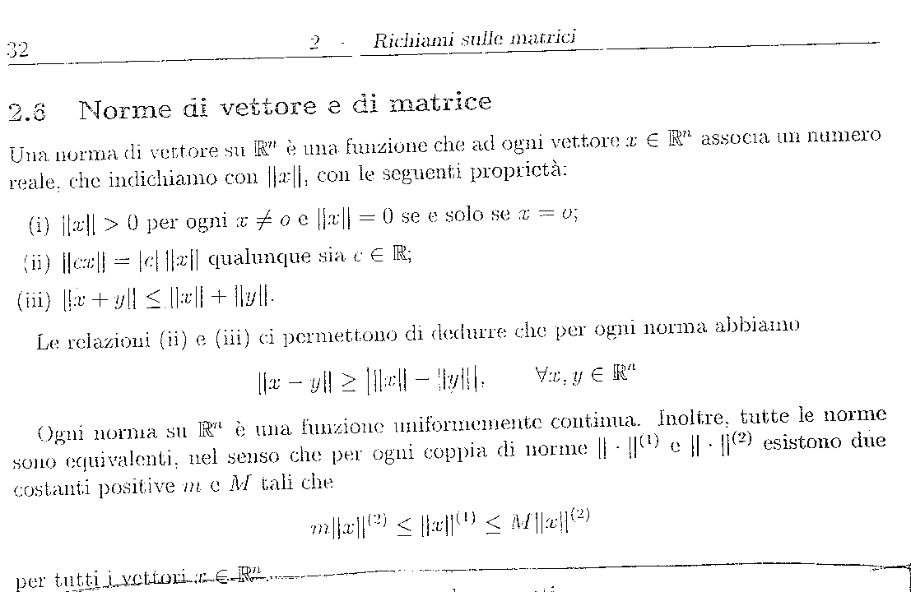
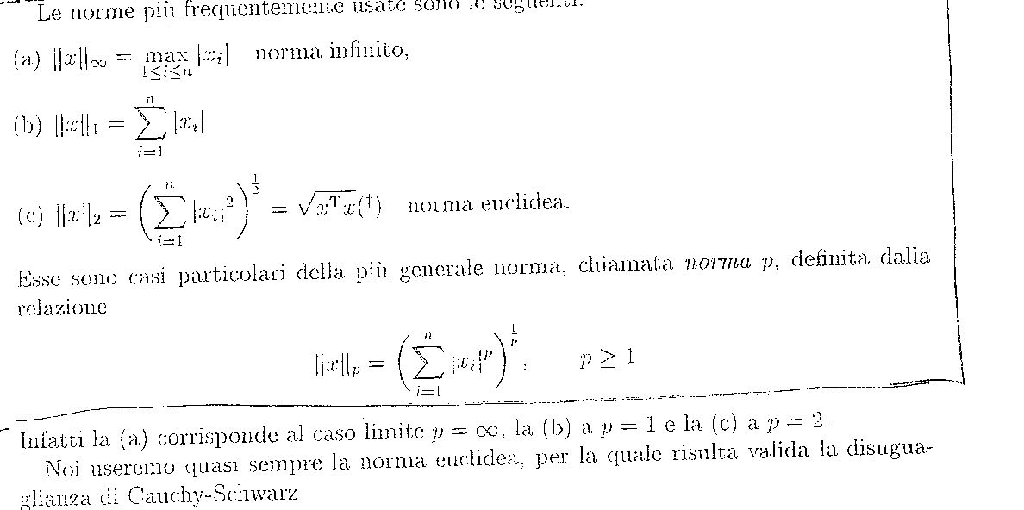
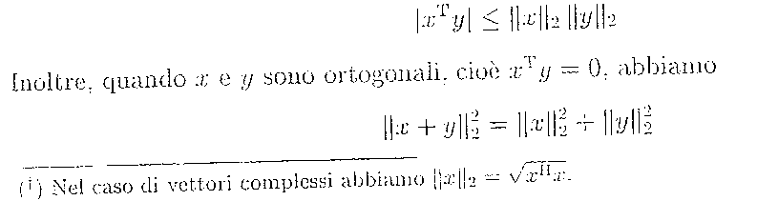
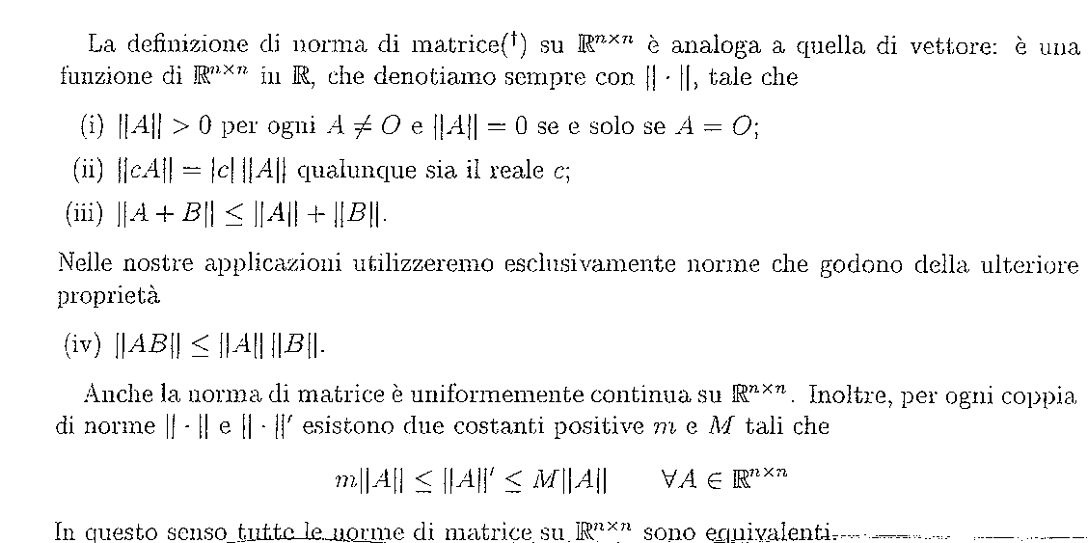
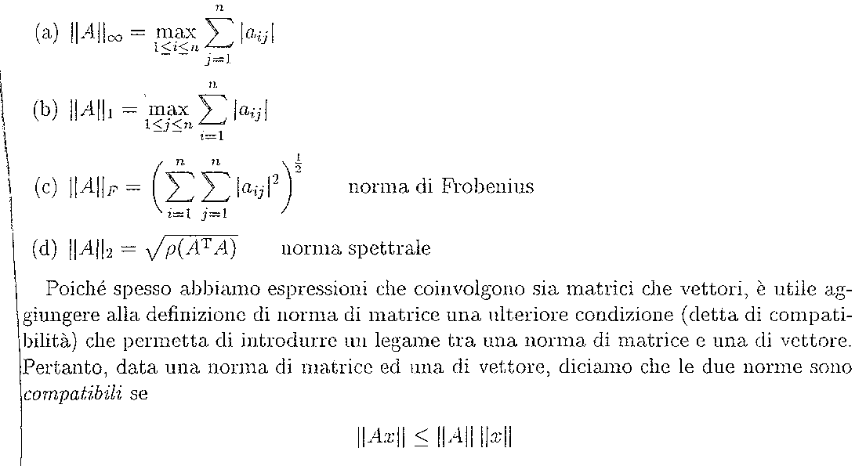
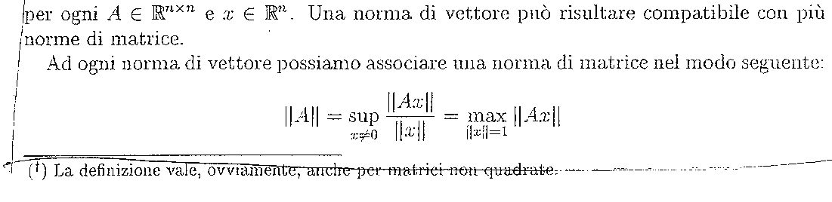
Metodi Iterativi Classici
Se le matrici sono di dimensioni grandi e/o sparse
Idea di base:
$x^{(0)}\overset{A,b}{→}x^{(1)}\overset{}{→}\text{.}\text{.}\text{.}x^{(n)}\overset{A,b}{→}x$ $∞$ iterazioni
$x^{(0)}$ approssimazione iniziale
convergenza $\underset{k→∞}{\text{lim}}x^{(k)}=x$

- Gauss richiede la memorizzazione di tutti i coefficienti di A anche se sono nulli.
- Gauss trasforma elementi nulli in non nulli
- I metodi iterativi non alterano mai A e b allora è sufficiente memorizzare gli elementi $0$ di A.

Come costruire i metodi iterativi
$$\begin{aligned}\left\{a_{\text{11}}x_{1}+a_{\text{12}}x_{2}+\text{.}\text{.}\text{.}+a_{1n}x_{n}=b_{1} | \right.\left\{a_{\text{21}}x_{1}+a_{\text{22}}x_{2}+\text{.}\text{.}\text{.}+a_{2n}x_{n}=b_{2} | \right.\left\{\text{.}\text{.}\text{.}\text{.}\text{.}\text{.}\text{.}\text{.}\text{.}\text{.}\text{.}\text{.}\text{.}\text{.}\text{.}\text{.}\text{.}\text{.}\text{.}\text{.} | \right.\end{aligned}$$
supponiamo
$∃a_{\text{ii}}=0$ allora
Teorema
Se il sistema è non singolare allora si può fare in modo (riordinando le equazioni) che $a_{\text{ii}}≠0,∀i$

E quindi
$$\begin{aligned}\left\{x_{1}=(b_{1}−a_{\text{12}}x_{2}−\text{.}\text{.}\text{.})/{a_{\text{11}}} | \right.\left\{\text{.}\text{.}\text{.}\text{.}\text{.}\text{.}\text{.}\text{.}\text{.}\text{.}\text{.}\text{.}\text{.}\text{.}\text{.}\text{.}\text{.}\text{.}\text{.}\text{.} | \right.\end{aligned}$$

Metodo di Jacobi

$$j≠i\underset{n}{})/{a_{\text{jj}}}\text{, j}=1\text{.}\text{.}\text{.}n$$

In generale il procedimento non converge
A diagonale dominante (per righe o per colonne)$⇒$ il metodo di Jacobi converge

Definizione
A (n,n) si dice a diagonale dominante per righe se:
$$j≠i\underset{n}{},\text{ i}=\text{1, }\text{.}\text{.}\text{.}n$$
A si dice a diagonale dominante per colonne se

$$i≠j\underset{n}{},\text{ j}=\text{1, }\text{.}\text{.}\text{.}n$$
Metodo di Gauss-Sidel
E’ un miglioramento del metodo di Jacobi tuttavia
in alcune situazioni G-S può essere peggiore di Jacobi (ad esempio Jacobi può convergere e G-S no)
$$x_{j}^{(k+1)}=(b_{j}−\sum_{j=1}^{i−1}{a_{\text{ij}}x_{j}^{(k+1)}}−\sum_{j=i+1}^{n}{a_{\text{ij}}x_{j}^{(k)}})/{a_{\text{jj}}}\text{, j}=1\text{.}\text{.}\text{.}n$$

j=1 G-S=Jacobi
j=2 Utilizziamo già le nuove approssimazioni aggiornate.

Ad ogni istante usiamo le informazioni più recenti del vettore x.

Proprietà
Se A è a diagonale dominante (per righe o per colonne)$⇒$ il metodo di Gauss-Sidel converge

Velocità di G-S circa doppia di Jacobi

I metodi di Jacobi e G-S sono tanto più veloci quanto più la matrice è a diagonale dominante.
Esercizi
Applicare il metodo iterativo di Jacobi per risolvere il sistema
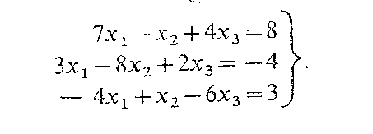
Realizzare i calcoli con tre decimali arrotondati ed iterare fino a che si compia
$$\left\|x^{(r+1)}−x_{i}^{(r)}\right\|<0\text{.}\text{03}$$

Soluzione
Vediamo se la matrice è a diagonale dominante. Una condizione sufficiente è:
quindi il metodo converge.
Le formule di iterazione di Jacobi per questo sistema sono:
$$\begin{aligned}\left\{x_{1}^{(r+1)}=\frac{1}{7}(8+x_{2}^{(r)}−4x_{3}^{(r)}) | \right.\left\{x_{2}^{(r+1)}=\frac{1}{8}(4+3x_{1}^{(r)}+2x_{3}^{(r)}) | \right.\end{aligned}$$

Cominciamo con l’approssimazione iniziale:
$$x_{1}^{(0)}=x_{2}^{(0)}=x_{3}^{(0)}=0$$

Quindi la prima iterazione sarà:
$$\begin{aligned}\left\{x_{1}^{(1)}=\frac{8}{7}=1,\text{143} | \right.\left\{x_{2}^{(1)}=\frac{4}{8}=0\text{.}5 | \right.\end{aligned}$$

e la seconda
$$\begin{aligned}\left\{x_{1}^{(2)}=\frac{1}{7}(8+0,5+4∗0,5)=1,5 | \right.\left\{x_{2}^{(2)}=\frac{1}{8}(4+3∗1,\text{143}−2∗0,5)=0,\text{804} | \right.\end{aligned}$$

E così via:
r | 0 | 1 | 2 | 3 | 4 | 5
x₁  x₂  x₃ | 0  0  0 | 1,143  0,5  -0,5 | 1,5  0,804  -1,179 | 1,931  0,768  -1,366 | 2,033  0,883  -1,659 | 2,217  0,848  -1,708

r | 6 | 7 | 8 | 9 | 10
x₁  x₂  x₃ | 2,240  0,904  -1,837 | 2,322  0,881  -1,843 | 2,322  0,910  -1,901 | 2,359  0,896  -1,896 | 2,354  0,911  -1,923

$${\left\|x_{i}^{(\text{10})}−x_{i}^{(9)}\right\|}_{∞}=\text{max}\left\{0,\text{005};0,\text{015};0,\text{027}\right\}=0,\text{027}<0,\text{03}$$

La soluzione approssimata sarà:
$x_{1}=2,\text{354}$ $x_{2}=0,\text{911}$ $x_{3}=−1,\text{923}$

Esercizio
Applicare il metodo di Gauss-Sidel per risolvere il sistema dell’esercizio precedente.
Soluzione
Le equazioni iterative del metodo di Gauss- Seidel sono:
$$\begin{aligned}\left\{x_{1}^{(r+1)}=\frac{1}{7}(8+x_{2}^{(r)}−4x_{3}^{(r)}) | \right.\left\{x_{2}^{(r+1)}=\frac{1}{8}(4+3x_{1}^{(r+1)}+2x_{3}^{(r)}) | \right.\end{aligned}$$

Se l’approssimazione iniziale è:
$$x_{1}^{(0)}=x_{2}^{(0)}=x_{3}^{(0)}=0$$

La prima iterazione sarà:
$$\begin{aligned}x_{1}^{(1)}=\frac{1}{7}⋅8=1,\text{143} \\ x_{2}^{(1)}=\frac{1}{8}(4+2⋅1,\text{143})=0,\text{929} \\ x_{3}^{(1)}=−\frac{1}{6}(3+4⋅1,\text{143}−0,\text{929})=−1,\text{107}\end{aligned}$$

e la seconda:
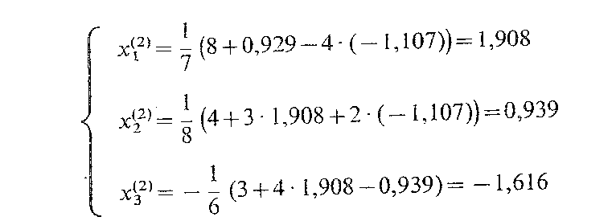
continuando il processo fino a che si compie la condizione stabilita:
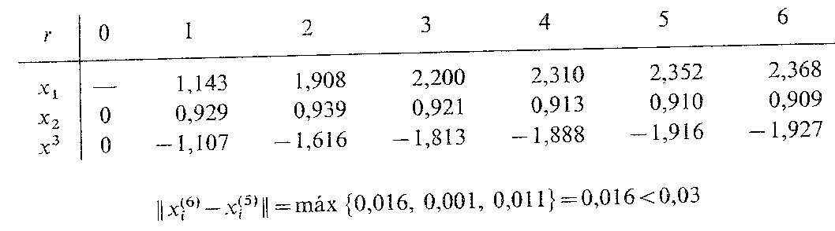
Quindi la soluzione approssimata sarà
Si osservi che il metodo di G-S richiede solamente 6 iterazioni mentre quello di Jacobi 10 per ottenere la stessa precisione.

